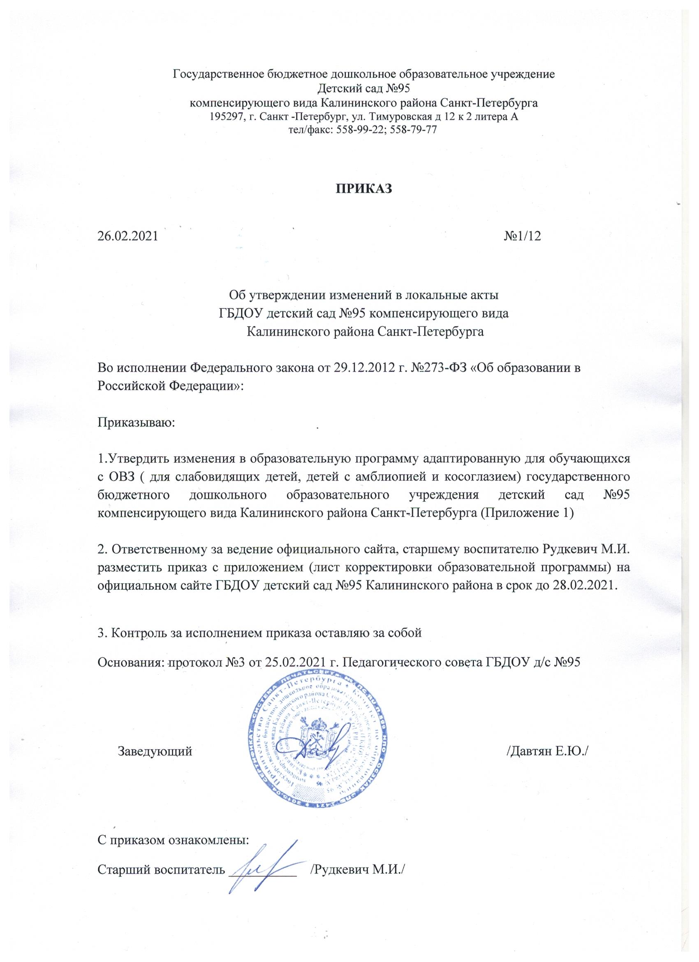

ЛИСТ КОРРЕКТИРОВКИ
Образовательной программы дошкольного образования адаптированная для детей с ОВЗ Государственного бюджетного дошкольного образовательного учреждения детского сада № 95
компенсирующего вида Калининского района Санкт - Петербурга

№ | Внесенная корректировка | Основание для внесения | Дата внесения корректировки
1 | В разделе «Целевой раздел»  1.1 Обязательная часть п.  1.1.1 Пояснительная записка основной образовательной программы дошкольного образования ГБДОУ детского сада № 95 компенсирующего вида Калининского района Санкт-Петербурга (стр. 11) удалить следующий документ: Постановление Главного государственного санитарного врача Российской Федерации от 15 мая 2013 г. №26 «Об утверждении СанПиН 2.4.1.3049-13 «Санитарноэпидемиологических требований к устройству, содержанию и организации режима работы дошкольных образовательных организаций». Признать утратившим силу с 01.01.2021г.  Читать далее по тексту: Постановление Главного государственного врача Российской Федерации от 28.09.2020 № 28 «Об утверждении санитарных правил СП 2.4.3648-20 «Санитарноэпидемиологические требования к организации воспитания и обучения, отдыха и оздоровления детей и молодежи» Постановление Главного государственного санитарного врача Российской Федерации от 28.01.2021 № 2 "Об утверждении санитарных правил и норм СанПиН 1.2.3685-21 "Гигиенические нормативы и требования к обеспечению безопасности и (или) безвредности для человека факторов среды обитания" удалить следующий документ: Приказ Министерства образования и науки РФ от 30 августа 2013 г. № 1014 «Об утверждении Порядка организации и осуществления образовательной деятельности по основным общеобразовательным программам – образовательным программам дошкольного образования» Читать по тексту: Приказ Министерства Просвещения от 31.07.2020 № 373 «Об утверждении Порядка организации и осуществления образовательной деятельности по основным общеобразовательным программам – образовательным программам дошкольного образования» Удалить следующий документ: Приказ Министерства образования и науки РФ от 8 апреля 2014 г. № 293 «Об утверждении Порядка приема на обучение по образовательным программам дошкольного образования» (зарегистрировано в Минюсте РФ 12 мая 2014 г., № 32220, вступил в силу 27 мая 2014 г.). Читать по тексту: Приказ Министерства просвещения РФ от 15 мая 2020 г. № 236 "Об утверждении Порядка приема на обучение по образовательным программам дошкольного образования" | На основании Постановлением Главного государственного врача Российской Федерации от 28.09.2020 № 28 «Об утверждении санитарных правил СП 2.4.3648-20 «Санитарноэпидемиологические требования к организации воспитания и обучения, отдыха и оздоровления детей и молодежи» 28.12.2020 Постановление Главного государственного санитарного врача Российской Федерации от 28.01.2021 № 2 "Об утверждении санитарных правил и норм СанПиН 1.2.3685-21 "Гигиенические нормативы и требования к обеспечению безопасности и (или) безвредности для человека факторов среды обитания" Приказ Министерства Просвещения от 31.07.2020 № 373 «Об утверждении Порядка организации и осуществления образовательной деятельности по основным общеобразовательным программам – образовательным программам дошкольного образования»  Приказ Министерства просвещения РФ от 15 мая 2020 г. № 236 "Об утверждении Порядка приема на обучение по образовательным программам дошкольного образования" | 26.02.21
2. | 4. Дополнительный раздел Краткая презентация программы (стр. 134) удалить следующий документ: Постановление Главного государственного санитарного врача Российской Федерации от 15 мая 2013 г. №26 «Об утверждении СанПиН 2.4.1.3049-13 «Санитарноэпидемиологических требований к устройству, содержанию и организации режима работы дошкольных образовательных организаций». Признать утратившим силу с 01.01.2021г. Читать далее по тексту: Постановление Главного государственного врача Российской Федерации от 28.09.2020 № 28 «Об утверждении санитарных правил СП 2.4.3648-20 «Санитарноэпидемиологические требования к организации воспитания и обучения, отдыха и оздоровления детей и молодежи» Постановление Главного государственного санитарного врача Российской Федерации от 28.01.2021 № 2 "Об утверждении санитарных правил и норм СанПиН 1.2.3685-21 "Гигиенические нормативы и требования к обеспечению безопасности и (или) безвредности для человека факторов среды обитания" удалить следующий документ: Приказ Министерства образования и науки РФ от 30 августа 2013 г. № 1014 «Об утверждении Порядка организации и осуществления образовательной деятельности по основным общеобразовательным программам – образовательным программам дошкольного образования» Читать по тексту: Приказ Министерства Просвещения от 31.07.2020 № 373 «Об утверждении Порядка организации и осуществления образовательной деятельности по основным общеобразовательным программам – образовательным программам дошкольного образования» Удалить следующий документ: Приказ Министерства образования и науки РФ от 8 апреля 2014 г. № 293 «Об утверждении Порядка приема на обучение по образовательным программам дошкольного образования» (зарегистрировано в Минюсте РФ 12 мая 2014 г., № 32220, вступил в силу 27 мая 2014 г.). Читать по тексту: Приказ Министерства просвещения РФ от 15 мая 2020 г. № 236 "Об утверждении Порядка приема на обучение по образовательным программам дошкольного образования" | На основании Постановлением Главного государственного врача Российской Федерации от 28.09.2020 № 28 «Об утверждении санитарных правил СП 2.4.3648-20 «Санитарноэпидемиологические требования к организации воспитания и обучения, отдыха и оздоровления детей и молодежи» 28.12.2020  Постановление Главного государственного санитарного врача Российской Федерации от 28.01.2021 № 2 "Об утверждении санитарных правил и норм СанПиН 1.2.3685-21 "Гигиенические нормативы и требования к обеспечению безопасности и (или) безвредности для человека факторов среды обитания"  Приказ Министерства Просвещения от 31.07.2020 № 373 «Об утверждении Порядка организации и осуществления образовательной деятельности по основным общеобразовательным программам – образовательным программам дошкольного образования»  Приказ Министерства просвещения РФ от 15 мая 2020 г. № 236 "Об утверждении Порядка приема на обучение по образовательным программам дошкольного образования" | 26.02.2021

